**Лабораторна робота №2**

**Тема: Моделювання потоків даних та визначення структури сховищ**

**Мета:** ознайомитись зі стандартом IDEF0; отримати навички створення та

редагування функціональних моделей в програмному середовищі Ramus; навчитися створювати діаграми потоків даних в нотації DFD

**Завдання**

У відповідності до мого порядкового номеру (12) в списку групи, я вібрав 2 варіант (діяльность банку).

**1. Побудувати діаграму декомпозиції A1 «Процеси керування». Назви стрілок обираються з класифікаторів.**

На риссунку 1 представленно управління бізнес-процесом банку.

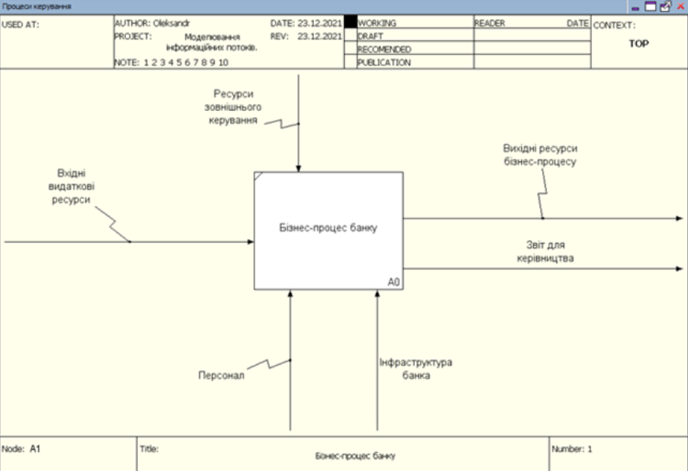

Рисунок 1 – Бізнес-процес банку

**2. Побудувати діаграму декомпозиції А2 «Підтримуючі процеси».**

На риссунку 2 представленно підтримаючі процеси.

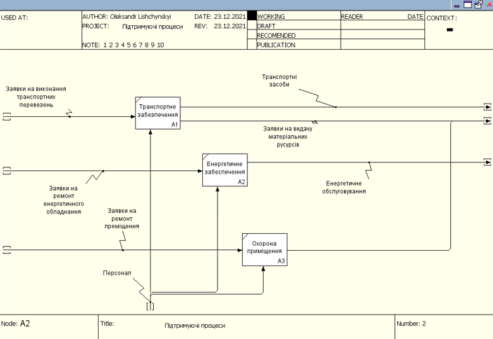

Рисунок 2 – Підтримаючі процеси

**3. Побудувати діаграму декомпозиції А3 «Основні процеси».**

На риссунку 3 представленно основні процеси.

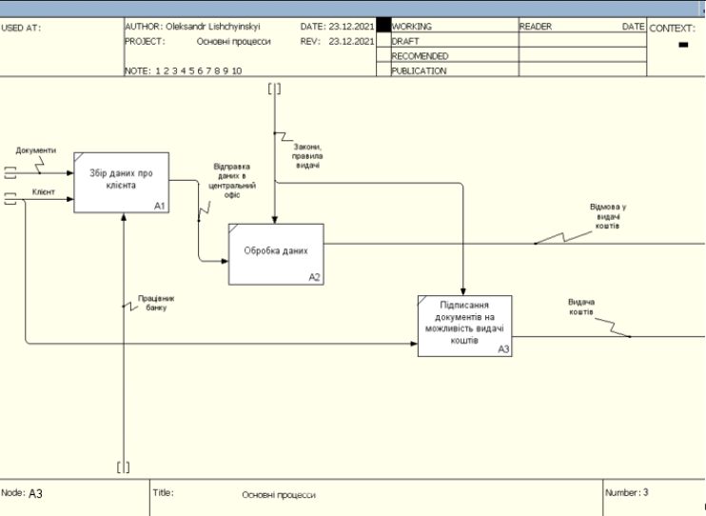

Рисунок 3 – Основні процеси

**4. Побудувати діаграму декомпозиції А11 «Процес стратегічного керування».**

На риссунку 4 представленно процес стратегічного керування.

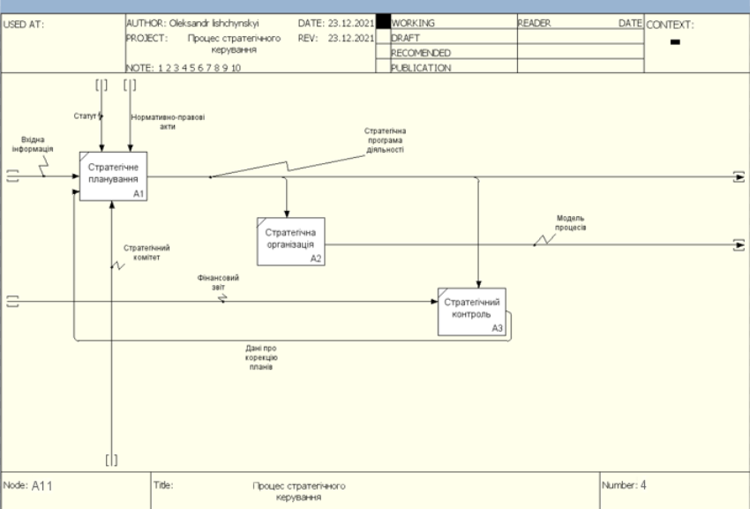

Рисунок 4 – Процес стратегічного керування

**5. Побудувати діаграму декомпозиції А12 «Процес тактичного керування».**

На риссунку 5 представленно процес стратегічного керування.

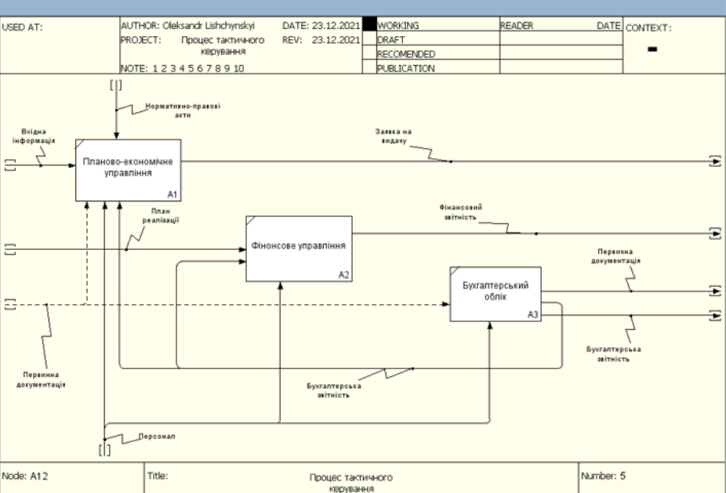

Рисунок 5 – Процес тактичного керування

**6.** **Створити контекстну діаграму за допомогою якої описати інформаційний обмін між інформаційною системою та зовнішніми сутностями: діаграму потоку даних (Data Flow Diargam або DFD) – модель проектування або графічне представлення потоків даних в своїй інформаційній системі.**

**6.1. Для створення діаграми в нотації DFD потрібно створити класифікатори.**

Було створено класифікатори для побудови діаграми (рисунок 6.1)

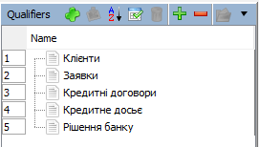

Рисунок 6.1 - Класифікатори, необхідні для побудови діаграми DFD

**6.2** **Створити контекстну діаграму за допомогою класифікаторів**

Створену діаграму предствалено на рисунку 6.2

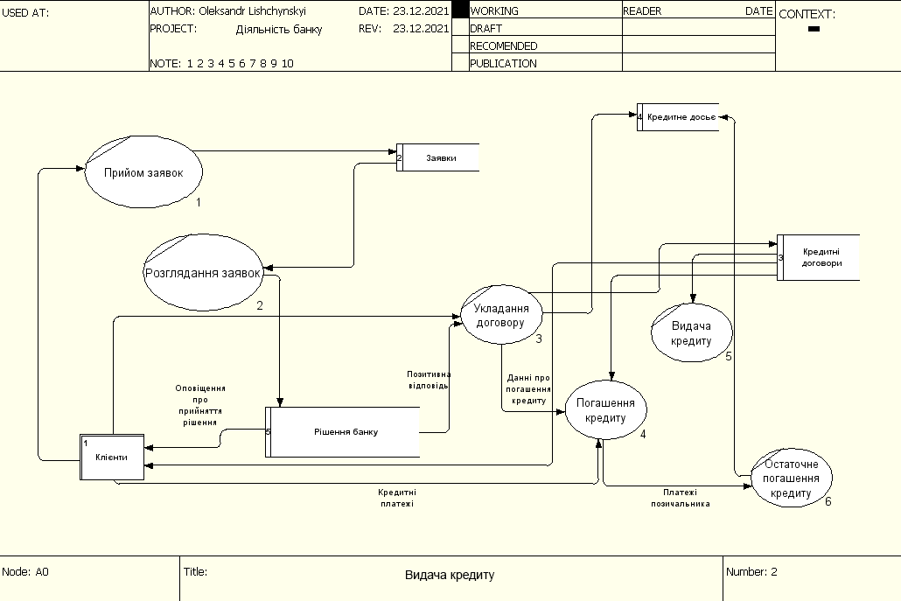

Рисунок 6.2 - Діаграма декомпозиції в нотації DFD «Видача кредиту»